ГУЗ «Специализированный дом ребенка».
Развитие детей от 0-1года. | декабрь 20  2012
Ребенок 1 год. Что умеет и чему учить? Развитие ребенка 4-5 месяцев. |  | Кузнецова Н.В воспитатель в ГУЗ «Специализированном доме ребенка».

Ребенок 1 год. Что умеет и чему учить?
Чему успел научиться малыш за первые 12 месяцев своей жизни?
Ребенок в 1 год скорее всего уже умеет стоять и ходить с поддержкой мамы или без помощи (это сейчас редкость). И если он встал на ножки, то уже не желает постоянно находиться в кроватке или манеже, ему нужны приключения, проснулся исследователь Сегодня мы поговорим о том какой он – ребенок 1 год, что умеет и чему его еще нужно научить.
Новая для крохи способность ходить требует от него все больше новых навыков. Пока он падает, спотыкается, не может держать равновесие, не управляет координацией движений. Не беда, старайтесь уделять больше времени физическому развитию ребенка, сейчас как раз период активного развития тела, поэтому не переживайте, что вы 4 часа бегаете, а 10 минут «развиваетесь». Это не так. Развитие малыша 1-2 лет должно быть физическим и все игры лучше проводить активно, а сидя или лежа читать и конструировать. Поэтому учите кроху бегать, прыгать, лазать.
Особое внимание нужно уделять развитию стопы малыша, так как в этот период она немного уплощена. Ходите босиком по разным поверхностям (дома и на улице) и небольшим бугоркам.
Во второй год происходит очень сильный скачок в развитии речи. Если к 12 месяцам кроха говорит только несколько словечек: «мама, папа, дай, на», то к двум годам он уже сумеет построить небольшие простые предложения, сформулировать свои просьбы, выразить некоторые эмоции. Этапы развития речи я подробно описывала в статье нормы развития речи. Там вы найдете все этапы и сможете определить все ли идет по плану.
Ваша задача – помочь малышу: читайте ребенку сказки, как можно чаше разговаривать с ним, задавайте вопросы,на которые нельзя ответить «да, нет», спрашивайте мнение крохи и играйте в речевые игры, используя потешки, стихи, песенки.
Следите за тем, чтобы ваша речь была понятна ребенку, но чистой, без сюсюкания и улюлюкания. Кроха слушает и повторяет за вами, а не вы за ним. Поэтому выбирайте простые формы предложения и простые слова, но говорите их четко.
В этот период познавательная деятельность малыша активизируется и особенно интересными становятся шкафы, коробки и ящики в доме, а еще хочется проверить на прочность и вкус все предметы.
Позвольте крохе познавать окружающий его мир всеми доступными способами. Конечно же сейчас хочется сделать пространство максимально безопасным для малыша. И это правильно – нетоксичные игрушки, чистота, скругленные углы очень важны. Но не перегружайте малыша гиперопекой. Ушибы и падения – это тоже часть необходимого жизненного опыта. Поэтому упал, понялся, исследует дальше.
Подбирайте упражнения, способствующие развитию координации движений, укреплению мышц тела.
Мелкая моторика – еще один приоритет при занятиях. Кроха уже может (или вот-вот научится ) хватать предметы не только всей ручкой, но и с помощью большого и указательного пальца.
Чтобы усовершенствовать эти навыки, способствуйте развитию мелкой моторики и тактильных ощущений: знакомьте ребенка с предметами различных форм и размеров, используйте бумагу и ткань разной фактуры, давайте крохе пуговицам, крупу, бусины, камушки(только под вашим присмотром, есть то их нельзя )
Сейчас у вас новый бытовой этап - на втором году кроха учится самостоятельно есть, пить из стакана и чашки, снимать с себя крупные предметы одежды. Поэтому поощряйте тягу малышу к самостоятельности. Да, вы дольше будете собираться на прогрулку и раздеваться после, да кормление теперь не 20-минутное дело, а 30-минутное. Ну и что. Главное, что это время вы проводите с пользой.
Постарайтесь покупать одежду и обувь не на липучках, чтобы экономить себе время, а на шнуровке и пуговках (можно даже декоративной, но завязывать и развязывать каждый день). Так малыш, одеваясь, будет развивать пальчики.
Играйте и развивайтесь вместе!

Развитие ребенка 4 – 5 месяцев
Вчера мне пришло письмо от читательницы с благодарностью за книгу “5 секретов развития” и вопросами про развитие малыша до года. Это действительно очень большая тема, которую я пока не затрагивала. Настало время исправляться Сегодня мы поговорим о развитии ребенка 4 – 5 месяцев.
На пятом месяце малыш уже должен целенаправленно хватать предметы (уже скоро он начнет их разглядывать прежде чем совать в ротик ), самостоятельно осознанно бросать предметы (разжимать ручку и выпускать), эмоционально реагировать на появление близких людей.
Хорошо если он уже может сам переворачиваться на животик. Если нет – не беда, его как раз пора учить! Для этого можете применить вот такую простую игру, которая также помогает развивать мускулатуру позвоночника:
Положите ребенка на спину. Привлеките его внимание погремушкой. Медленно передвигайте погремушку над ребенком, описывая полукруг. Малыш не захочет выпускать погремушку из поля зрения и начнет поворачивать голову, а затем и плечики вслед за ней. Так может случиться “первый поворот”.
Развитие чувств
Кроме того, в его жизни произошел очень важный момент – теперь он видит весь окружающий мир! Дело в том, что до 4 месяцев малыш видит только на растоянии 30-40 см., не больше. А теперь, после 4, он уже может сам фокусировать зрение вне зависимости от расстояния до предмета. Это может произойти чуть позже, в 4 месяца и 1-2 недели, но обязательно скоро случится. И тогда взгляду малыша откроется все разнообразие дома и улицы. Представьте, что вы ничего не видели и тут вдруг весь мир перед вами! Каково? Вот! И ваш малыш сейчас испытывает то же самое. Ведь раньше он не видел “дальше собственного носа”.
Поэтому самое время играть в увлекательную и познавательную игру: рассматривать улицу из окна и на прогулке! Одно наблюдение – это уже развитие и зрения и кругозора, показывайте и называйте как можно больше объектов, обращайте внимание крохи на звуки, движение, высоту, удаленнность.
Малыш продолжает осваивать мир наощуп, ему интересна фактура предметов. И это маме на руку! Давайте малышу в ручки разные материалы – бархат, шелк, мешковина. Можно использовать как Монтессори материал, так и подручные средства. Еще для возраста 4 – 5 месяцев характерен интерес к температуре различной температуре. Поэтому вы можете дать ему подержать холодную и горячую бутылочку, ложку или даже кусочек льда или замороженную ягоду. Поиграйте в такую игру:
Возьмите вязанную перчатку. Нашейте на нее кусочки материала, разные по фактуре: шелк, бархат, сатин. И на 2 пальчика (через один) пришейте разные по форме пуговки – круглую и вытянутую. Положите малыша на спинку к себе на колени. И, ласково проговаривая все свои действия, погладьте надетой перчаткой ручки и пальчики крохи. После этого каждый из пальчиков перчатки по очереди кладите в ладошку малыша, чтобы он мог ощупать разные по фактуре материалы.
Зрение малыша продолжает формироваться, поэтому обращайте внимание на цвета при выборе игрушек. Они должны быть основными (красный, синий, желтый, зеленый) и натуральными, как в живой природе. А еще оградите кроху от мультиков, видео-уроков и тому подобного. Ему сейчас не рекомендуется смотреть на любые экраны. Лучше смотрите в окно
Моторика
Малыш уже управляет ручками, теперь надо поработать над координацией движений. А именно – развивать целенаправленные движения рук. Учите малыша держать игрушку двумя руками одновременно и перекладывать игрушки из руки в руку. Дайте ему игрушку, которая не помещается в одну руку и покажите, как ее держать двумя руками. А потом дайте ему эту же игрушку без подсказки. Поиграйте:
Дайте в одну руку малышу резиновое кольцо, а в другую руки какую-нибудь интересную небольшую игрушку. А затем, пока он еще не наигрался, показваете ему еще 1 игрушку, тоже маоенькую. Вам нужно добиться того, чтобы малыш не бросал старую игрушку, а переложил ее в руку к кольцу и взял обновку. Скорее всего, это получится не с первого раза. Мы так “играли” по-моему неделю:)
Для роста и развития координации ребенка очень полезна эта игра:
Положите ребенка на спинку и аккуратно обхватите его предплечья. Затем медленно переведите его в сидячее положение, приговаривая: «Растет малыш большой-пребольшой!» Затем очень осторожно поставьте малыша, приговаривая то же самое. Затем снова положите кроху и повторите игру.
Речь
В речи малыша уже появились гласные. Теперь ему нужна “практика”. Старайтесь любые свои и ваши общие действия сопровождать словами – описывайте происходящее. Рассказывайте ему обо всех окружающих предметах в доме и на улице. Поговорите с ним:
Разговаривайте с малышом, начиная с коротких предложений, например «Какой сегодня солнечный день». Когда малыш отреагирует лепетом или воркованием, перестаньте говорить и посмотрите ему в глаза. Если ребенок что-нибудь лопочет, отвечайте ему кивком головы и улыбайтесь. Тем самым вы даете понять малышу, что слушаете его и вам нравятся звуки, которые он издает. Проговорите следующее предложение. Обязательно сделайте паузу и подождите реакции малыша. Давая ребенку понять, что внимательно его слушаете и что вам нравится его слушать, вы тем самым способствуете развитию его речи и уверенности в себе.
Малыш сейчас усваивает более сложные эмоции. Поэтому когда обращаетесь к крохе, меняйте интонации, жестикулируйте и не прячьте мимику. Тогда малыш будет с каждым днем лучше понимать вашу речь, обращенную к нему. Когда малыш поймет, что может издавать также разные звуки, ему это будет очень нравиться и он будет кричать, “бормотать”. Если вы видите, что малыш не растроен и повторяет один и тот же звук часто – с ним все ок, просто он узнает свои возможности Пообщайтесь мимикой, можете поиграть в такую игру. Она обогощает мимику, ваше общение и просто очень веселит кроху.
Сядьте напротив малыша. Высуньте язык, распахните глаза и пошевелите носом. Возможно, малыш попробует повторить ваши движения. Когда он начнет повторять за вами, то вы, в свою очередь, повторите за ним. А потом покажите еще что-нибудь веселое, например надуйте щеки. Не правда ли, весело?
Что еще “поделать”?
- В 4 месяца малышам особенно нравятся мыльные пузыри (если их еще лопать самим, то формируются начальные формы причинно-следственных связей)
- Почитать! Читайте малышу как можно чаще. Кстати, если малыш быстро отвлекается, для чтения можете взять отдельную игрушку (для деток постарше используется игрушка-перчатка, но в вашем возрасте лучше взять простую резиновую) в виде животного и доставать ее только когда читаете. Со словами “Лева прише почитать тебе книжку”, вы “приводите” леву, даете его малышу и вместе читаете книжку и разглядываете картинки.
- Слушать песенки-стишки, классическую и этническую музыку. Если умеете играть на инструменте – поиграйте малышу.
- Разглядывать самые интересные места в квартире. Среди таких: вся кухня, аквариумы, чаинки в кружке.
Какие развивашки выбрать для развития ребенка 4 – 5 месяцев?
Предлагайте малышу шумящие игрушки. Простейшее извлечение звуков будет интересовать ребенка еще в течение нескольких месяцев. Играйте с геометрическими погремушками с удобными ручками, и погремушками с изображением людей и животных (лучше в форме, а не нарисованных).
Еще очень рекомендую купить сенсорный коврик, если нет возможности, можете сделать его сама – сшейте 9-12 видов ткани в одно покрывало, набейте несколько блоков ватой. Позже, когда малыш подрастет, вы сможете пришить на него пуговицы и веревочки для “завязавания”.
Хочу сказать большое спасибо Татьяне за такой настрой. Только благодаря вам мамы младенцев смогут прочитать здесь много интересного

Правильное воспитание ребенка: 12 принципов
Я часто говорю, что каждый малыш – это личность и нельзя его воспитывать и развивать “под общую гребенку”. Поэтому возникает резонный вопрос – а бывает ли “правильное воспитание ребенка”? Для меня воспитаение “правильное”, если ребенок вырос здоровым физически и психически и ему привиты общечеловеческие ценности. Поэтому сегодня я расскажу 12 принципов воспитания ребенка, а остальное – ваше творчество.
Принцип 1
Помните, что кроха – это отдельная личность. Поэтому свои собственные мечты и планы реализовывайте сами, и не навязывайте их малышу. Частая ошибка родителей – навязывать ребенку свои мечты. “Я не стала медиком, но мой ребенок уж точно станет – это его судьба!” или “Мы династия врачей и наш ребенок пойдет по нашим стопам!”. Когда мы думаем и действуем так, мы отбираем у ребенка свободу и целостность развития, мы навязываем свои мечты. Не удивительно, что дети зачастую нас разочаровывают, либо, нежелая разочаровать, становятся несчастными и посредственными.
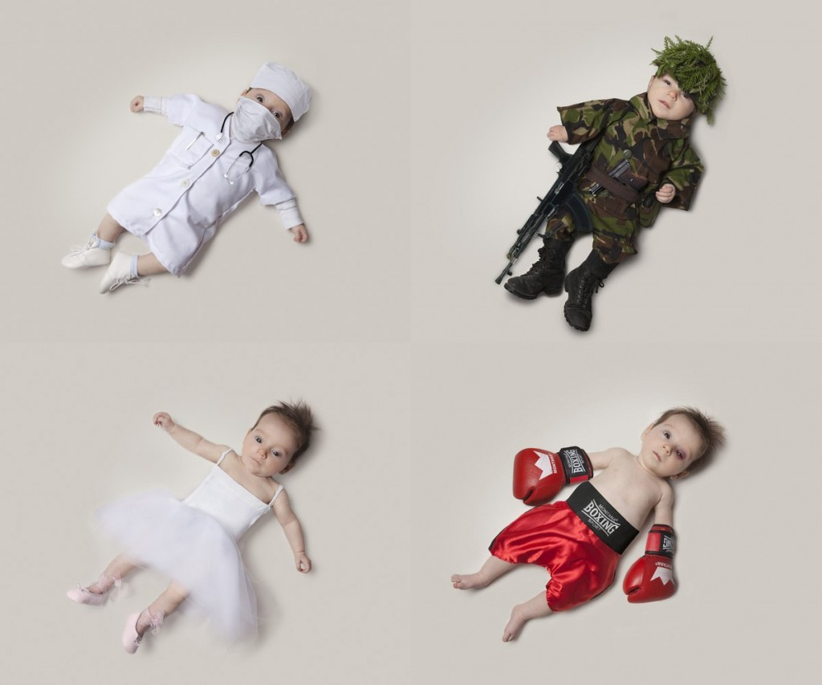
Поэтому с самого рождения дайте ребенку свободу и поддерживайте его свободу. Воспитание не должно быть навязыванием какой-либо позиции или отношения, создание развивающей среды и помощь ребенку и только в тех ситуациях, когда она действительно необходима.
Принцип 2
Все детки в норме рождаются одинаковыми и не бывает ребенка без способностей или, наоборот, с выдающимися способностями. Все, чем отличается ребенок или то, в чем он не преуспевает – это результат приобретенного опыта в процессе воспитания и развития. Когда проявляется способность или неспособность? Обычно уже к трем годам родители делают выводы о склонности ребенка к музыке или конструированию, а значит формируются способности и неспособности ДО 3х лет! Поэтому развитие творческих и музыкальных способностей, плавание, спорт, конструирование и многое другое – это то, что можно и нужно давать ребенку с рождения, а не в школе. Как раз об этом я говорю в Развивай-ках.
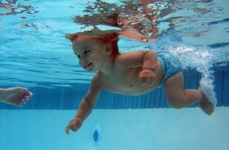
Принцип 3
То, что Вы делаете, имеет огромное значение. Вы – эталон поведения для ребенка и все ваши слова о том, что нельзя кричать, надо быть честным, нужно носить шапочку и все все остальные, не будут значить ровным счетом ничего, пока вы сами не станете их соблюдать. Как вы думаете, что сделает ребенок, если услышит от вас, что нельзя кричать и тут же после этого увидит, как вы кричите на его отца? Картина мира в его голове будет шаткой и неоднозначной, это уж точно не то, чего вы хотели добиться. Кроха учится общаться, реагировать, выражать эмоции, вести себя в обществе, глядя на вас и на папу. Поэтому подавайте пример.
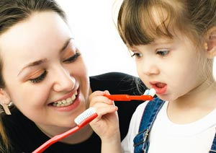
Принцип 4
Взгляды на воспитание и действия родителей должны быть едиными. Только тогда ребенок почувствует безопасность и целостность окружающего мира. Если мама утешает кроху после того, как папа бьет его по попе ремнем, значит вы растите манипулятора. Дети очень быстро приспосабливаются к среде и находят в ней свои выгоды. Как это ни страшно звучит, но частое заключение психотерапевта после работы с малышом, родители которого придерживаются разных точек зрения на воспитание: “Манипулятор, способен на все ради достижения своей цели”. Будто о секретном агенте 007, а не о четырехлетнем малыше написано, не правда ли? И это – разные позиции в оном доме.
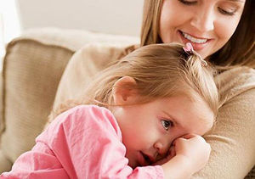
Все воспитательные меры вы должны обговорить и “согласовать” с мужем. Вы вместе, на одной стороне, поэтому не “дружите против” папы или мамы. А в пределах общей нормы воспитания, каждый родитель имеет право на свое собственное поведение с ребенком.
Принцип 5
Будьте последовательны в своих действиях. не меняйте правила изо дня в день, это может привести к недисциплинированности ребенка. Многим родителям не хватает чувства последовательности, в результате чего ребенок приходит в замешательство и не знает, как себя вести. Ваша задача – сделать мир ребенка безопасным и надежным, а это значит придерживаться общих правил поведения изо дня в день, всем вместе.
Принцип 6
Не давайте ребенку все, что ему хочется по первому требованию. Ребенку для развития достаточно всего, что есть в доме: сенсорного коврика (можно сделать самой), в младенчестве – погремушек, в раннем детстве – книжек, набора для прогулки (совочек, формочки), музыкальных упражнений, счетного материала, конструктора, и самодельного Монтессори-материала.
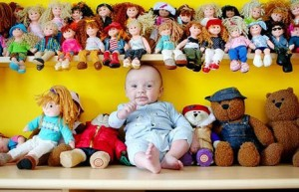
Конечно же, другие игрушки притягательны для ребенка и они нужны не только для его собственного удовольствия, но и для поддержания статуса в социальной среде. Сейчас вокруг ребенка очень много впечатлений, развлечений и между тем, что “нужно” и тем, что “ХОЧУ!” лежит огромная пропасть, которую малыш пока не осознает. Поэтому прививайте ребенку знание о заработке и деньгах и позволяйте ему заработать то, что ему хочется.
Принцип 7
Хвалите ребенка правильно – только за дело. Часто мы от переизбытка чувств пускаемся в похвалу: какой замечательный ребенок, какой ты хороший! И часто после этих слов ребенок стремиться сделать еще что-нибудь хорошее. Родители думают, что это здорово, но на самом деле – совсем нет. Ребенок стремиться сделать что-то хорошее, чтобы его снова высоко оценили, он думает, что мама любит его за то, что он замечательный. А что же делать, когда у него что-то не получилось? Когда мы говорим: “Ты самый умный”, мы оцениваем личность ребенка и ради этой оценки он пойдет на многое. Именно такой похвалой мы формируем в малыше перфикционизм – стремление быть совершенным ради похвалы. Это противоположность достиженческому подходу, при котором ребенок стремится достигать новых высот ради совершенствования, ради цели, а не ради оценки стороны.
Достиженци – лидеры, а перфекционисты – поверхностные исполнители. Поэтому хвалите ребенка за достижения, за его выбор или слова, а не просто так. Вместо того, чтобы сказать малышу “Ты самый умный”, скажите “Ты очень хорошо справился с упражнением”, “Мне нравится как ты построил пирамидку”. Найдите объективный повод и похвалите ребенка за то, что он сделал, а не за то, что он самый-самый.
Принцип 8
Не отказывайтесь от помощи малыша, позвольте ему участвовать в работе по дому. В период раннего детства детки так хотят быть похожими на маму и папу! Они видят, как мама подметает и тоже бегут с веником в самую пыль. Видят как мама накрывает на стол и хватаются за полные стеклянные бокалы и ножи. Да, выглядит все это страшно опасно и вобще от помощи больше проблем: пыль не собирается, а разлетается по всему дому, бокалы бьются, сок разливается. И, кажется, нужно ребенка отстранить от всего этого, так проще всем. Но каждый раз, когда вы отбираете у малыша веник или стакан, вы говорите ему: “Я сама, твоя помощь не нужна”. Он запомнит эти установки и к 14 годам вы получите “неблагодарного ребенка, который вам не помогает”. Но вы же хотели просто обезопасить его и освободить себе время? Поэтому предлагаю вам инвестировать в будущее: купите малышу веник, дайте ему отнести бокал (если сока много, отлейте половину, чтобы крохе было проще), подарите собственную тряпку для пыли, и скоро у вас вырастет благодарный помощник. Да, кстати, все это также развивает моторику и эмоции.
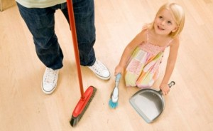
Принцип 9
Папа – полноценный участник воспитания и развития. О всей важности роли папы в воспитании и развитии я уже писала в этой статье. Влияние отца сложно переоценить – он проводник ребенка в окружающий мир, поэтому отец должен общаться с ребенком как можно чаще и быть доступен в любое время, хотя-бы по телефону. А время, пока малыш общается с папой – это то время которые вы посветите себе, поэтому не принебрегайте девятым принципом
Принцип 10
Воспитывайте в ребенке независимость. Малышу очень сложно оторваться от мамы, но с года до трех просиходит формирование его собственного “Я”. Многие родители приравнивают детскую независимость к непокорству и непослушанию. Дети стремятся к независимости по простой причине – как и все люди, они хотят сами контролировать, а не быть контролированными кем-то другим.
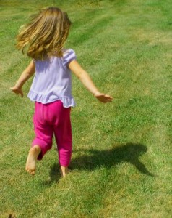
Поэтому в период 2-3 года уже необходимо дать крохе свободу. Поощрение независимости развивает саморегуляцию поведения. Но определенные ограничения помогают ребенку развить чувство самоконтроля. Чтобы быть успешным в жизни, ему понадобятся оба этих навыка: независимость и самоконтроль.
Принцип 11
Вырастите ребенка почемучкой – научите его думать. К трем годам голова пухнет от детского “почему”, но невероятно важно не только отвечать почемучке, но и стимулировать у него новые и новые вопросы.
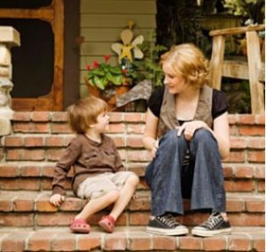
Вопрос “Почему?” – признак активной мыслительной деятельности, он означает, что ваш малыш думает, строит причинно-сладственные связи и начинает делать логические выводы. Прекрасно, если ребенок остается почемучкой в 7,9.12,18 лет. Значит он не перестает совершенствоваться и, вместо того, чтобы зубрить, он вчувствуется и осознает!
Принцип 12
Даже если вы допустили ошибку в воспитании малышей, не считайте ее фатальной. Вы человек, а человек не идеальный. Все мы допускаем ошибки, но это не значит, что мы плохие. Поэтому, если вы ошиблись, то признайте свою ошибку, измените свое поведение и идите дальше.

